NEWSLETTER  13 mai 2025  -Ştiri locale şi regionale- | 

- Analiză imagine PRIMĂRIA CLUJ-NAPOCA

Consiliul Local Cluj-Napoca a aprobat, în ședința de luni, 12 mai, proiectul de hotărâre care impune restricții de fumat în mai multe spații publice din oraș, incluzând stațiile mijloacelor de transport în comun, parcurile și bazele sportive.
ştire cu caracter episodic
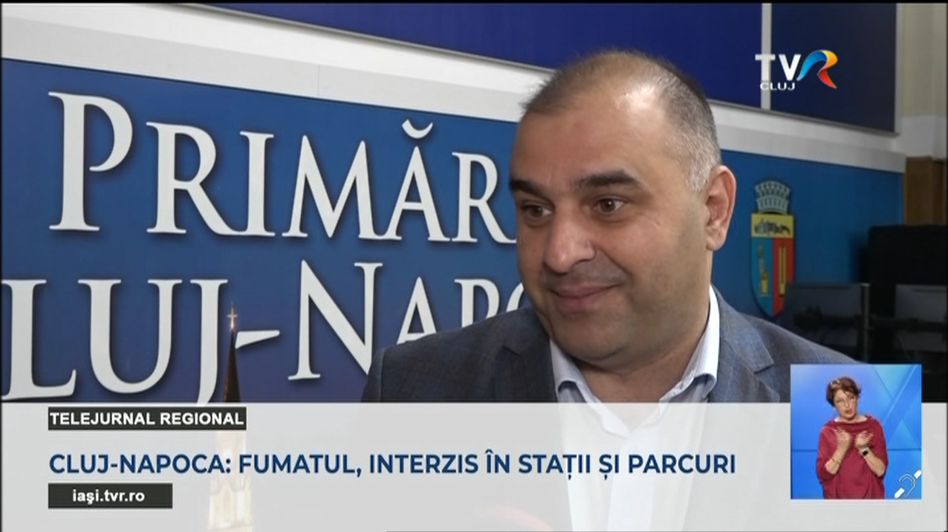
Cluj-Napoca: fumatul, interzis în stații și parcuri
3min 07s
TVR Cluj (17:12)
caracter neutru

- Ştiri administrative

Nu au fost știri de interes din această categorie.

u au fost ştiri de iteres din această categorie. u au fost ştiri de interes din această catego. u au fost ştiri de interes din această categori
- Ştiri politice

Nu au fost ştiri de interes din această categorie.

- Emisiuni

Nu au fost emisiuni de interes.

